作 者 推 荐

悬疑与史实并重的夫妻档作家
安布罗斯·帕里（Ambrose Parry）

作者简介：

安布罗斯·帕里（Ambrose Parry）是克里斯·布鲁克梅尔（Chris Brookmyre）以及妻子玛丽莎·哈慈曼（Marisa Haetzman）两位作者的合著笔名，两人结婚已有26年。克里斯是一名国际畅销作者，获得过众多奖项，著有21部小说作品，包括《黑寡妇》（BLACK WIDOW）等。玛丽莎·哈慈曼是皇家内科医师学会会员（MRCP）、皇家艺术学院研究员（FRCA）、理学博士，有超过20年麻醉师经验，硕士学位曾钻研医学史。本书中很多严谨的医学历史便是基于玛丽莎的研究。
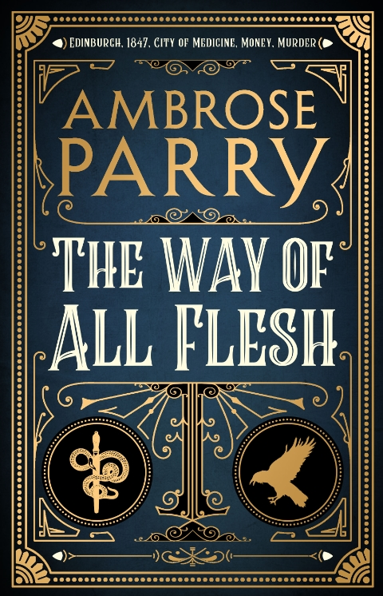
中文书名：《生灵之路》
英文书名：THE WAY OF ALL FLESH
作 者：Ambrose Parry
出 版 社：Canongate
代理公司：Canongate/ ANA/Claire Qiao
出版时间：2018年8月
代理地区：中国大陆、台湾
页 数：416页
审读资料：电子稿
类 型：惊悚悬疑

内容简介：

1847年，爱丁堡。这个城市有令人惊叹的医学发展，技术的进步让社会水平不断提高；但与此同时，这里的极端贫穷与黑暗也令人心痛。威尔·瑞文是一名颇有前途的年轻医生，师从精通接生、颇有名望的教授詹姆斯·杨·辛普森。彼时，城中发生了一系列离奇死亡事件，威尔逐渐发现了事件背后的黑暗动机以及权势支撑，真相被这些层层遮盖。想要揭露真相，威尔不得不借助导师的女仆莎拉·费舍尔的帮助。莎拉是一位善于思考、精于观察的女性，她有强大的野心，一心想要提高自己的地位。然而在调查过生中，莎拉和威尔都没有注意到，自己离危险的核心越来越近。

本书中所讲述的医学和科学发明，皆建立于真实历史事件之上，书中所涉及种种人物，也有许多都是真实历史人物。喜欢帕·聚斯金德的《香水》（PERFUME）一书的读者，也会对本书的风格和情节设置钟爱有加。
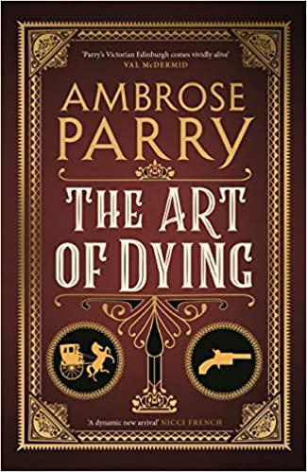
中文书名：《死之艺术》
英文书名：The Art of Dying
作 者：Ambrose Parry
出 版 社：‎ Canongate Books
代理公司：Canongate/ ANA/Claire Qiao
出版时间：2019年8月
代理地区：中国大陆、台湾
页 数：416页
审读资料：电子稿
类 型：惊悚悬疑

内容简介：

入围2020年麦克凡尼奖

杀戮和治愈之间仅一步之遥

爱丁堡，1849年。尽管爱丁堡处于现代医学的前沿，但医生发现他们的治疗方法无力回天，全市有大批病人死亡。但令尊敬的詹姆斯·辛普森博士感到沮丧的不仅仅是死亡。如今有风言风语试图将一名病人的可疑死亡归咎于他。

辛普森的门生威尔·瑞文和前女佣莎拉·费舍尔决心洗清主顾的名声。但是，随着瑞文与自己本性的阴暗面的不断抗争，莎拉对自己的医学知识的努力扩充，二人都无法确认病人死亡的原因。

威尔和莎拉必须团结起来，冲进爱丁堡最危险的街道，为辛普森洗清罪名。但很快他们就发现，这些死亡的真正原因过于惊人，以至于从未有人怀疑。
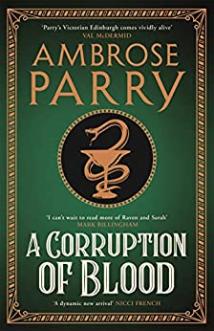
中文书名：《血之腐败》
英文书名：A CORRUPTION OF BLOOD
作 者：Ambrose Parry
出 版 社：‎ Canongate Books
代理公司：Canongate/ ANA/Claire Qiao
出版时间：2021年8月
代理地区：中国大陆、台湾
页 数：416页
审读资料：电子稿
类 型：惊悚悬疑

内容简介：

爱丁堡，1850年。这座城市会让你血流成河。

威尔·瑞文博士是一个很少被人类遗骸吓到的人，但即使是他也会被在利斯港中的包裹内容物所困扰。更奇怪的是，一个憎恨他的人正在恳求他帮忙，让他免除一死。

回到詹姆斯·辛普森医生的老家，莎拉·费舍尔把目光投向了医生这一行当。几乎每个人都想劝阻她放弃这一雄心壮志，但当有消息说一个女人最近获得了医学学位，莎拉决定去找她。

瑞文似乎不能证明前对手的清白，他迫切需要莎拉的帮助。抛开对彼此的感情不谈，他们的调查将他们带到了爱丁堡社会分裂的两个极端，在那里他们发现财富和地位也不能改变写在血液里的命运。

谢谢您的阅读！
请将反馈信息发至： 乔明睿（Claire）
安德鲁﹒纳伯格联合国际有限公司北京代表处
北京市海淀区中关村大街甲59号中国人民大学文化大厦1705室, 邮编：100872
电话：010-82449026
传真：010-82504200
手机：15804055576
Email: Claire@nurnberg.com.cn
网址：www.nurnberg.com.cn
微博：http://weibo.com/nurnberg
豆瓣小站：http://site.douban.com/110577/
微信订阅号：ANABJ2002

